**期末检测卷**

一、认真读题，专心填写。(每空1分，共24分)

1．钟表的分针从9到12，顺时针旋转(　　)°；从6开始，顺时针旋转120°正好到(　　)。

2. 《水浒传》是我国四大名著之一，书中描写了108位梁山好汉，“108”的最大因数是(　　)，最小倍数是(　　)，108的所有因数中，质数有(　　)个。

3．已知*a*＝2×2×3×5，*b*＝2×5×7，*a*和*b*的最小公倍数是(　　)，它们的最大公因数是(　　)。

4．由一些大小相同的小正方体组成的几何体，从上面看到的是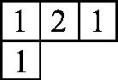(其中正方形中的数字表示在该位置上的小正方体的个数)，则从正面看到的是(　　)号图形，从右面看到的是(　　)号图形。

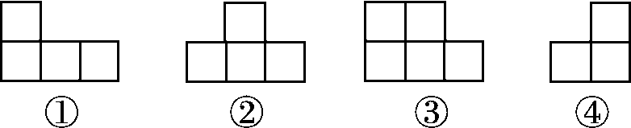

5．(　　)÷25＝＝＝36÷(　　)＝0.8

6．5 L水，平均倒入5个容器中，每个容器装了这些水的，每个容器装了(　　)L水。

7．将一个长7 cm、宽6 cm、高5 cm的长方体，切成两个完全一样的小长方体，表面积最多会增加(　　)cm2，最少会增加(　　)cm2。

8．把一块长25 cm、宽20 cm、高15 cm的长方体木块，锯成一个最大的正方体，锯掉的体积占原来长方体的(　　)。

9．有8个羽毛球(外观完全相同)，其中7个质量相同，另有1个次品略轻一些，至少称(　　)次就一定能找出这个次品羽毛球。

10．150 dm3＝(　　)m3　　　 　　4800 cm3＝(　　)mL＝(　　)L

5 L 60 mL＝(　　)dm3

11．一个合唱团共有15人，暑假期间有一个紧急演出，老师需要尽快通知到每一个队员。如果用打电话的方式，每2分钟通知1人，最少花(　　)分钟才能通知到每个人。

二、巧思妙断，判断对错。(每题1分，共5分)

1．一个非零的自然数，不是质数就是合数。 (　　)

2．用16个棱长为1 cm的小正方体可以拼成一个大正方体。 (　　)

3. 的分子加上6，分母加上21，分数的大小不变。 (　　)

4．一堆沙子，运走了它的，还剩 t。 (　　)

5．通分时分数值变大，约分时分数值变小。 (　　)

三、反复比较，择优录取。(每题1分，共5分)

1．如果将右图折成一个正方体，那么数字“6”的对面是(　　)

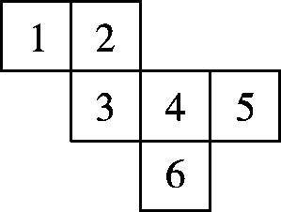A．1

B．2

C．3

D．5

2．同一种钢笔，甲商店4支卖19元，乙商店每支卖4.8元，丙商店29元卖6支，(　　)商店售价最便宜。

A．甲 B．乙 C．丙 D．无法确定

3．两个质数的积一定是(　　)。

A．奇数 B．偶数 C．质数 D．合数

4．在下面的分数中，(　　)不能化成有限小数。

A. B. C. D.

5．要比较北京、上海两个城市2012年到2018年气温变化情况，应绘制(　　)统计图。

A．单式条形 B．复式条形 C．单式折线 D．复式折线

四、注意审题，细心计算。(1题4分，2题12分，其余每题8分，共32分)

1．直接写得数。

＋＝　　 　 －＝　　　 0.95－＝　　　－＝

2－＝ 1－－＝ －＝ ＋－＝

2．计算下面各题，能简算的要简算。

5－－　　　　　　　＋＋　　　　　　　－

＋＋ ＋＋＋ －

3．解方程。

*x*－＝　　　　*x*＋＝　　　　2*x*－＝　　　　－*x*＝

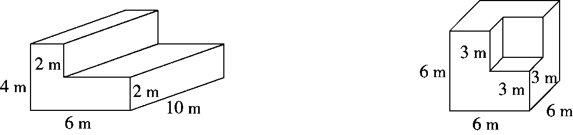4．求下列图形的表面积和体积。

五、动手实践，操作应用。(每题3分，共6分)

1．画出你从正面、左面、上面看到的图形的形状。

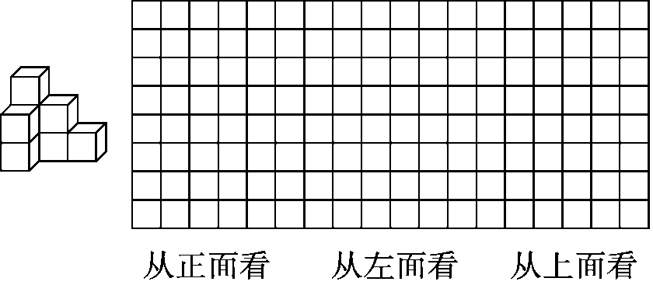

2．先画出图形A绕点*O*按顺时针方向旋转90°得到的图形B，再画出图形B向右平移5格后的图形C。

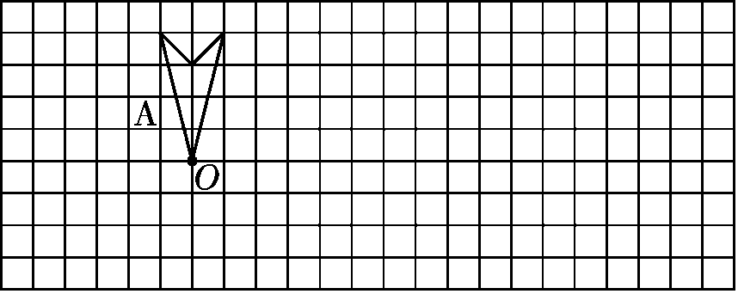

六、走进生活，解决问题。(5、6题每题6分，其余每题4分，共28分)

1．一根电线长5 m，第一次用去全长的，第二次用去全长的，还剩下全长的几分之几？

2．有一块长40 dm、宽36 dm的长方形绸布，现在要把它剪成若干个大小一样的小正方形绸布，不能有剩余。所剪小正方形的边长最大是多少？可以剪成多少块？

3．有一些长方体木块，长8 cm，宽6 cm，高5 cm，用它们拼成一个正方体，最少需要多少块？这个正方体的棱长是多少厘米？

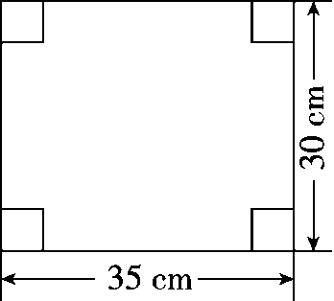4．一块长35 cm、宽30 cm的铁皮，从四个角各切掉一个边长为5 cm的正方形，然后做成无盖盒子。这个盒子用了多少铁皮？它的容积是多少？

5．学校要粉刷会议室(地面除外)，已知会议室长20 m，宽12 m，高3.5 m，扣除门窗的面积30 m2。如果每平方米需要4元涂料费，粉刷这间会议室需要花费多少元？这个会议室占有多大的空间？

6. 兰兰和青青为了参加学校1分钟跳绳比赛，提前10天进行了训练，每天测试成绩如下统计图，请根据统计图，回答问题。

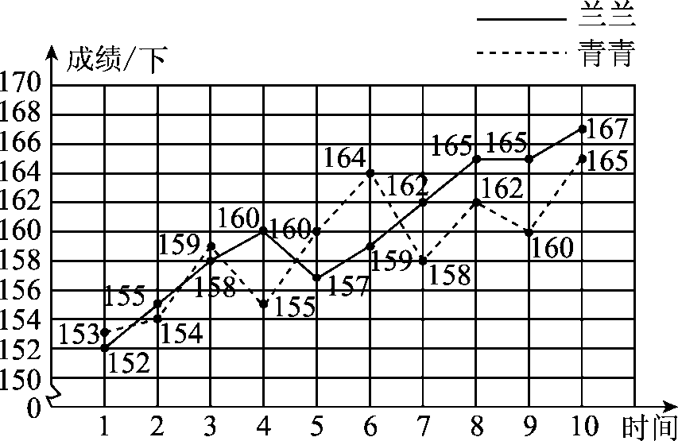

(1) 兰兰和青青第1天的成绩相差(　　)下，第10天的成绩相差(　　)下 。

(2) 兰兰和青青跳绳的成绩呈现什么变化趋势？谁的进步幅度大？

(3) 请你预测一下，到了比赛时，谁的成绩可能会好些？简单说明理由。

**答案**

一、1. 90　10 　2. 108　108　2

3．420　10　4.②　④

5．20　4　15　45

6. 　1　7.84　60

8. 　 9. 2

10．0.15　4800　4.8　5.06　11.8

二、1.×　2.×　3.√　4.×　5.×

三、1.B　2.A　3.D　4.C　5.D

四、1. 　　0.35　　1　0

2．4　1　　1　1　0

3．*x*＝ 　*x*＝　 *x*＝　 *x*＝

4．表面积：(6×10＋10×4)×2＋4×2×2＋(6－2)×2×2＝232(m2)

体积：2×10×4＋(6－2)×10×2＝160(m3)

表面积：6×6×6＝216(m2)

体积：6×6×6－3×3×3＝189(m3)

五、1. 略　 2. 略

六、1. 1－－＝

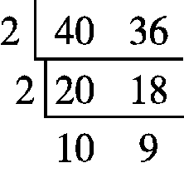2.

所剪小正方形的边长最大是2×2＝4(dm)

可以剪成(40÷4)×(36÷4)＝90(块)

3．8，6，5的最小公倍数是120，这个正方体的棱长是120 *c*m

最少需(120÷8)×(120÷6)×(120÷5)＝7200(块)

4．用的铁皮：35×30－5×5×4＝950(cm2)

容积：(35－5－5)×(30－5－5)×5＝2500(cm3)

5．20×12＋(20×3.5＋12×3.5)×2－30＝434(m2)

434×4＝1736(元)

20×12×3.5＝840(m3)

6．(1) 1　2

(2) 兰兰和青青跳绳的成绩都呈现上升趋势，兰兰的进步幅度大。

(3) 兰兰的成绩可能会好些，因为兰兰的成绩在稳定上升，青青

的成绩不太稳定。